102年15歲以上現住人口數按性別及教育程度統計表
教育程度別 | 男 | 女 | 合計
博士畢業 | 216 | 56 | 272
博士肄業 | 114 | 42 | 156
研究所畢業 | 2547 | 1351 | 3898
研究所肄業 | 784 | 539 | 1323
大學畢業 | 10613 | 10372 | 20985
大學肄業 | 5151 | 4504 | 9655
二、三專畢業 | 4173 | 3988 | 8161
二、三專肄業 | 688 | 477 | 1165
五專畢業 | 3401 | 2253 | 5654
五專後二年肄業 | 195 | 109 | 304
五專前三年肄業 | 110 | 470 | 580
高中畢業 | 4620 | 4446 | 9066
高中肄業 | 1988 | 1646 | 3634
高職畢業 | 13957 | 13207 | 27164
高職肄業 | 3427 | 2437 | 5864
國中畢業 | 7299 | 8027 | 15326
國中肄業 | 872 | 844 | 1716
初職畢業 | 60 | 57 | 117
初職肄業 | 25 | 6 | 31
國小畢業 | 4559 | 7363 | 11922
國小肄業 | 257 | 586 | 843
自修 | 119 | 246 | 365
不識字 | 191 | 1421 | 1612
總計 | 65366 | 64447 | 129813

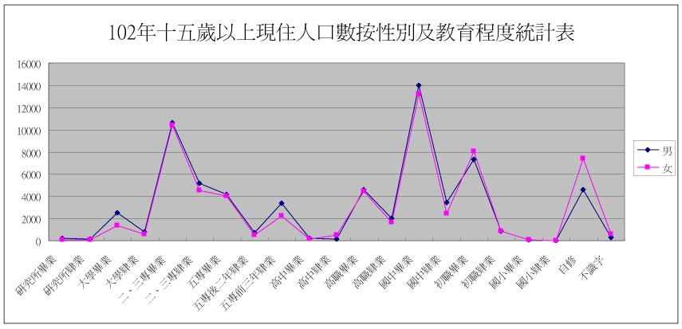

102年15歲以上現住人口數按性別及教育程度統計表

